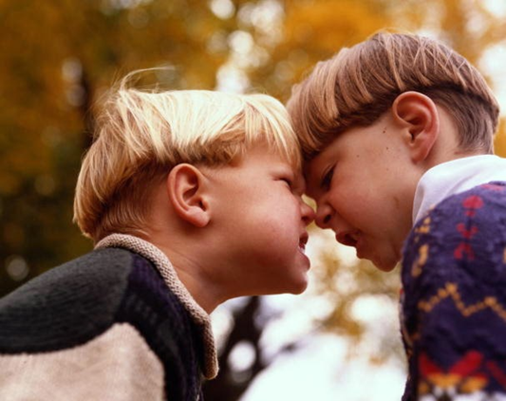
Агрессивность в дошкольном возрасте.
Практически в каждом детском коллективе выделяются постоянные агрессоры. Среди агрессивных детей отчётливо выделяются три группы, которые различаются по частоте и жесткости агрессивных действий; по своим психологическим характеристикам (уровню интеллекта, произвольности) и по своему статусу в группе сверстников.
Первую группу составляют дети, которые чаще всего используют агрессию как средство привлечения внимания сверстников. Они чрезвычайно ярко выражают свои агрессивные эмоции (кричат, громко ругаются, разбрасывают вещи), их поведение направлено на получение эмоционального отклика от других. Игровая деятельность отличается низким уровнем развития – они не умеют поддерживать игру и стремятся обратить на себя внимание, используя деструктивные действия и разрушая игру других. Здесь превалирует обострённая потребность во внимании и в признании сверстников, которые не могут реализоваться через традиционные формы детской деятельности и в качестве средства самоутверждения они используют агрессивные действия (так как не умеют конструктивно взаимодействовать). У таких детей агрессивные акты мимолётны, ситуативны и не отличаются особой жестокостью. Их агрессия носит непроизвольный и импульсивный характер.
Вторую группу составляют дети, которые используют агрессию в основном как норму поведения в общении со сверстниками. У этих детей агрессивные действия выступают как средство достижения какой-либо конкретной цели – нужного им предмета, или ведущей роли в игре, или выигрыша у своих партнёров. Деятельность этих детей отличается целенаправленностью и самостоятельностью. При этом в любой деятельности они стремятся к лидирующим позициям, подчиняя и подавляя других. В отличие от предыдущей группы, они не стремятся привлечь к себе внимание сверстников. Как правило, эти дети пользуются популярностью в группе сверстников, а некоторые выходят на положение «лидеров».
Дети этой группы хорошо знают и на словах принимают нормы и правила поведения, но постоянно нарушают их. Нарушая правила, они оправдывают себя и обвиняют своих товарищей, стремясь избежать негативной оценки взрослого: «Он первый начал», «Он сам лезет, я не виноват». Агрессивность представляется им привычным, нормальным и единственно возможным средством достижения своей цели.
В третью группу входят дети, для которых нанесение вреда другому выступает как самоцель. Их агрессивные действия не имеют какой-либо видимой цели – ни для окружающих, ни для них самих. Они испытывают удовольствие от самих действий, приносящих боль и унижение сверстникам. Дети данного типа используют в основном прямую агрессию, причём более половины всех агрессивных актов составляет прямая физическая агрессия. Их действия отличаются особой жестокостью и хладнокровием, причём безо всякой видимой цели - ребёнок просто испытывает своеобразное удовольствие от страданий другого. Чувства вины или раскаяния при этом совершенно отсутствует. Нормы и правила поведения открыто игнорируются. Отрицательные оценки окружающих не принимаются в расчёт. Для таких детей особенно характерна мстительность и злопамятность. Эта группа детей нуждается в помощи специалистов: психолога и психиатра.
Рекомендации родителям на снижение уровня агрессивности у детей:
1. Помогите ребенку осваивать конструктивные способы преодоления препятствий, разрешения проблем; покажите, что есть более эффективные и безопасные для всех способы, чем физическое нападение; объясните, что агрессия дает только временный успех.
2. Не заражайте ребенка собственными агрессивными реакциями на какие-то события. В воспитании не опирайтесь на негативные методы жестокого или жесткого обращения с детьми.
3. Помогите ребенку лучше узнать себя и других людей. Не исключено, что ребенок ведет себя агрессивно, потому что не видит другого способа самоутвердиться или воспринимает мир как враждебный. Не унижайте и не оскорбляйте ребенка, обеспечьте ему чувство защищенности.
4. Проявляйте к ребенку уважение, учитывайте его мнения и желания.
Те или иные проявления агрессии замечаются практически у всех детей, например, в возрасте трех–пяти лет. Но у некоторых агрессивность может закрепиться как устойчивая черта поведения и как качество личности. Так что еще в дошкольный период надо правильно относиться к поведению агрессивного ребенка. Агрессивный ребенок нуждается, прежде всего, не в усмирении любой ценой, а в понимании его проблем и в помощи взрослого.
Педагог – психолог Парфенова Л.А.

